Lenguaje de Marcas: Ejercicios prácticos tema 1:

1. Averigua qué otros lenguajes de marcas se usan en la actualidad y nombra algunas de

las marcas más empleadas.

Principales Lenguajes de marcas:

GML

SGML

XML

Dialectos XML

Documentos en general

Lenguajes descriptivos

ASN 1

EBML

YAML

HTML

Lenguajes de presentación

Rich Text Format

S1000D

TeX

troff

Lenguajes Ligeros

BBCode

Markdown

ReStructuresText

setext

Textile

Wikitexto

Lenguajes para manuales

DocBook

HelpML

LinuxDox

POD

Microsoft Assistance ML

Tecnologías de internet

World Wide Web

HTML

XHTML

Wireless ML

Handhelp ML

RDF

Meta Content Framework

Interfaz de usuario

GladeXML

MXML

User Interface ML

XALM

XForms

XUL/XBL

Sindicación

Atom

RSS

ICE

OPML y OML

SyncML

Servicios Web

WSDL

XINS

WSCL

WSFL

XML-RPC

Webml

2. Crea un documento XML que almacene información relacionada con animales mamí-

feros.

<?xml version="1.0" encoding="utf-8"?>

<AnimalMamifero>

<animal>

<nombre>leon</nombre>

<alimentacion>carnivoro</alimentacion>

</animal>

<animal>

<nombre>elefante</nombre>

<alimentacion>herviboro</alimentacion>

</animal>

<animal>

<nombre>cerdo</nombre>

<alimentacion>omnivoro</alimentacion>

</animal>

</AnimalMamifero>

3. Comprueba si el siguiente documento XML está bien formado:

<?xml version="1.0" encoding="utf-8"?>

<padre>

<hijo>

<nombre>alumno1</nombre>

<apellidos>ap1 ap2</apellidos>

</hijo>

<hijo>

<nombre>alumno2</nombre>

<apellidos>ap11 ap21</apellidos>

</hijo>

</padre>

4. Realiza el proceso de instalación con capturas de pantalla de otra herramienta de

edición y especifica algunas de sus características.

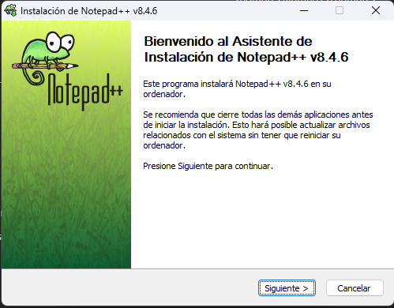

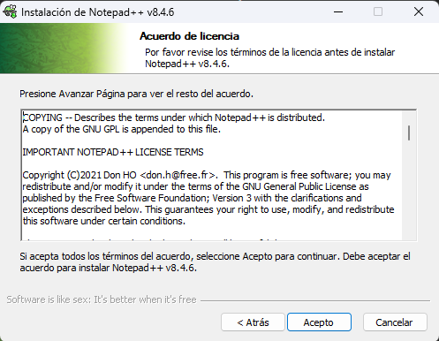

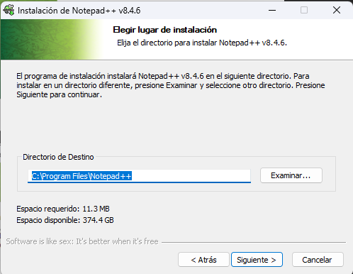

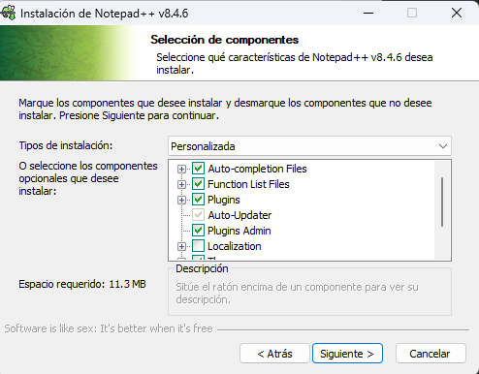

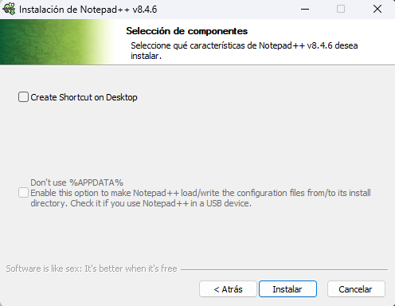

5. Dado el siguiente fichero XML, introduce otro libro y especifica el elemento raíz del

ejemplo. Una vez añadido, comprueba si está bien formado.

<?xml version="1.0" encoding="UFT-8"?>

<biblioteca>

<libro>

<título>lenguajes de marcas</título>

<autor>Autor 1</autor>

</libro>

<libro>

<título>bases de datos</título>

<autor>Autor 2</autor>

</libro>

</biblioteca>

6. Comprobar código xml del maestro en VBCode:

Hecho!!